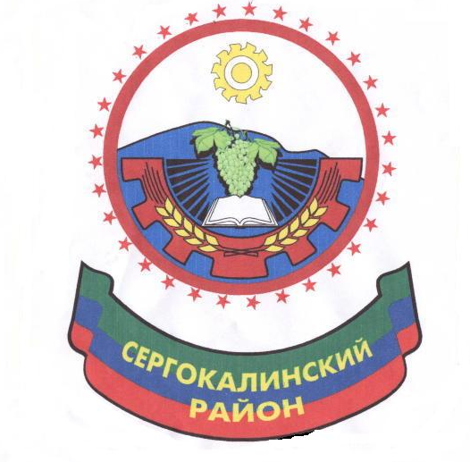
Муниципальное Казенное Дошкольное Образовательное Учреждение
«Детский сад с. Краснопартизанск»
Администрации МР «Сергокалинский район» Республики Дагестан. 368515. Сергокалинский район, село Краснопартизанск ул. Г.Исаева 24 тел: 89640241402.
ОКПО – 95314698 ОГРН—1040502331803 ИНН / КПП—0527004032 / 052701001
ПРИКАЗ
№ 7/9 от 14.10.2023г
« Об утверждении регламента проведения внутреннего контроля соответствия обработки персональных данных требованиям к защите персональных данных.
Во исполнение требований Федерального закона №152-ФЗ от 27.07.2006 г.ч «О персональных данных» и прочих нормативных документов по защите информации,
ПРИКАЗЫВАЮ:
1. Утвердить и ввести в действие Регламент проведения внутреннего контроля соответствия обработки персональных данных в МКДОУ «Детский сад с. Краснопартизанск»
требованиям к защите персональных данных (далее - Регламент)
(Приложение к настоящему Приказу).
2. Требования Регламента довести до работников, непосредственно осуществляющих защиту персональных данных.
3. Контроль за исполнением настоящего приказа оставляю за собой.

Заведующая МКДОУ Н.К.Сулейманова

